【本科教育】安全应急学院召开学校文件征求意见座谈会
时间：2024-03-15
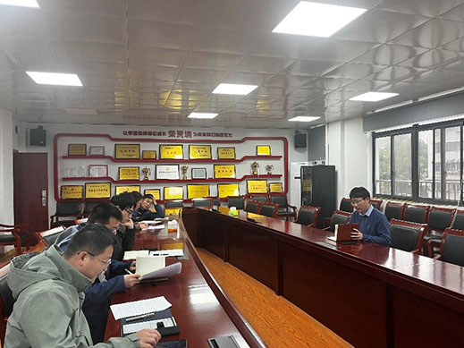
为全面贯彻落实学校第四次党代会及高质量人才培养与招生就业大会精神，深化创新人才培养模式，进一步规范学校推荐优秀应届本科毕业生免试攻读硕士学位研究生工作，加大拔尖创新人才选拔力度。我院于3月14日下午、3月15日上午分别召开了2024年安全应急学院“暑期学堂”教学计划研讨会、学校推免文件及竞赛管理办法（修订稿）师生意见征集会，副院长吕伟、各系主任、副主任出席会议，会议由教学办主任苏姝燕主持。

“暑期学堂”教学计划研讨会上，吕院长简要讲解了学院“暑期学堂”实施方案（试行），并初步确定了学院“暑期学堂”的教学计划，主要以课内实验、专业实习、海外专家讲座、志愿服务等教学内容开展，要求各系根据实际情况与需求制定本系的教学计划并报学院汇总审核。
师生意见征集会上，教学办主任苏老师为与会师生宣贯了学校推免文件修订工作报告、解读了《武汉理工大学推荐优秀应届本科毕业生免试攻读硕士学位研究生实施办法（试行）》《武汉理工大学本科生学科竞赛管理办法》的征求意见稿，随后参会师生就上述文件进行了充分的沟通与交流，征集到多项意见和建议。
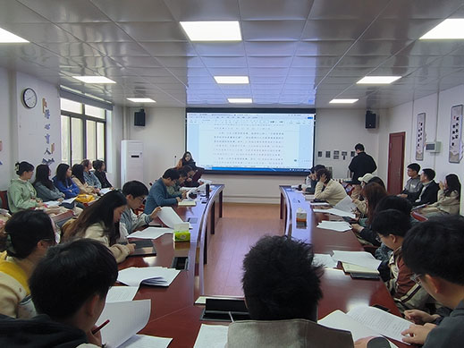
学院教学办根据学校近期重点工作任务进行及时部署和详细布置，坚持以生为本，服务学校“双一流”建设目标和人才培养目标，充分吸纳广大师生意见、增强师生认同感，无论是在暑期学堂还是在推免工作中积极引导学生们德智体美劳全面发展，助力打造“五育并举”的育人体系 。

通讯员：李瑞钦，责编：苏姝燕，审核：吕伟

